Atue como um desenvolvedor Front-end Sênior, focado em criar interfaces limpas e nas melhores práticas de UX/UI. Preciso criar uma interface de busca (estilo Google) para consumir uma API RESTful que já está pronta e rodando localmente.

Aqui está o contrato exato da API baseado no OpenAPI/Swagger:
- Base URL: http://localhost:8080
- Endpoint: /search
- Método: GET
- Parâmetros via Query String:
- `query` (string, obrigatório): O termo que o usuário deseja buscar.
- `page` (integer, opcional, padrão: 1): O número da página atual da paginação.
- Resposta de Sucesso (200 OK): A API retorna um array (lista) de objetos JSON. Cada objeto contém os seguintes campos:
- `title` (string): O título da página ou documento.
- `url` (string): O link de origem.
- `abs` (string): O resumo (abstract) do conteúdo.

Requisitos da Interface (UI/UX):
1. Input e Botão: Uma barra de pesquisa centralizada no topo, com design moderno, acompanhada de um botão "Buscar". Ao apertar o botão ou pressionar "Enter", a busca deve ser disparada (iniciando sempre na `page=1`).
2. Listagem de Resultados: Uma área abaixo da busca onde os resultados aparecerão em formato de lista. Para cada item do vetor, o `title` deve ser um link clicável destacado (que leva para a `url` em uma nova aba usando target="_blank"), o link (`url`) deve aparecer menor em verde ou cinza acima ou abaixo do título, e o `abs` deve aparecer formatado como texto corrido logo abaixo.
3. Paginação: No final da página, botões de "Anterior" e "Próxima". Eles devem incrementar ou decrementar o valor atual de `page` e disparar uma nova requisição para a API mantendo a `query` atual. O botão "Anterior" deve ficar desabilitado visualmente se estivermos na página 1.
4. Estados: Trate o estado de "Carregando..." enquanto a requisição acontece (desabilite o botão de busca nesse momento) e mostre uma mensagem de "Nenhum resultado encontrado" caso a API retorne um array vazio `[]`.

Por favor, gere o código completo utilizando Thymeleaf, de forma que seja um frontend perfeito que consuma esse backend já pronto, lembrando que é preciso respeitar o api.yml, que já gera a documentação da api e automatiza o processo de implementação dos mecanismos de search. Aula – 09 de março de 2026

Comandos iniciais para “limpar” instâncias anteriores no docker.

Caso algum container esteja executando, é necessário pará-lo antes. O comando a seguir para todos os containers em execução:

docker stop $(docker ps -aq)

Remover todos os containers:
docker rm $(docker ps -aq)

Remover todos os recursos não utilizados:

docker system prune -a --volumes

Remove todos os volumes. Apenas use em ambiente de desenvolvimento.

docker volume rm $(docker volume ls -q)

Extraia o arquivo docker.zip (disponível no Google Classroom) localmente na sua máquina, e depois via terminal, acesse o diretório para onde os mesmos foram extraídos. Estando no diretório correto, execute o comando:

docker compose up -d

Para acessar:

http://0.0.0.0:5601/

Ao acessar a tela inicial do Kibana, podemos realizar o login com as seguintes credenciais:

usuário: elastic
senha: user123

Em seguida, faremos acesso ao menu Dev Tools, dentro do Kibana:



Alguns comandos feitos na aula:
# Lista os nós do cluster
GET /_cat/nodes

# O mesmo que o de cima, mas acrescentando cabeçalho (v = verbose)
GET /_cat/nodes?v

# Exibe a “saúde” do cluster (atenção para o status = green, yellow, red)
GET /_cat/health?v

# Cria índice chamado wiki_documents1
PUT /wiki_documents1

# Obtém detalhes do índice
GET /wiki_documents1

# Lista os shards
GET /_cat/shards?v

# Lista os índices
GET /_cat/indices?v

# Cria índice especificando número de shards e répicas
PUT /wiki_documents2
{
"settings": {
"number_of_shards": 2,
"number_of_replicas": 2,
}
}

Aula – 10 de março de 2026

Começaremos a aula de hoje apagando os índices criados na aula anterior, de modo a termos um ambiente “limpo” novamente.

DELETE wiki_documents1
DELETE wiki_documents2
…

Criando um índice vazio, e adicionando o primeiro documento:
PUT /produtos

POST /produtos/_doc
{
"nome": "cafeteira",
"preco": "50",
"estoque": 20
}

Adicionando mais documentos através da api bulk:
POST /_bulk
{"index":{"_index": "produtos"}}
{"nome":"máquina de café espresso", "preco": "300", "estoque": 10}
{"create":{"_index": "produtos"}}
{"nome":"moedor de café", "preco": 40, "estoque": 10}

Fazendo uma primeira busca “geral”, sem especificar a query:
GET /produtos/_search

Realizando uma segunda busca, especificando a palavra chave:
GET /produtos/_search
{
"query": {
"match": {
"nome": "café"
}
}
}

Conforme discutido em aula, o Elasticsearch utiliza o conceito de analyzers para processar campos de texto durante a indexação. Caso nenhuma configuração personalizada seja definida, o standard analyzer é aplicado automaticamente. É possível verificar a saída do standard analyzer nos exemplos a seguir:

POST /_analyze
{
"text": "2 guys walk into a bar, but the third... DUCKS! :-)",
"analyzer":"standard"
}

POST /_analyze
{
"text": "2 guys walk into a bar, but the third... DUCKS! :-)",
"char_filter": [],
"tokenizer": "standard",
"filter":["lowercase"]
}

Aula – 16 de março de 2026

Começaremos criando um índice com um mapping explícito:
PUT /produtos
{
"mappings": {
"properties": {
"nome": {"type": "text"},
"avaliacao":{
"properties": {
"nota": {"type": "integer"},
"autor": {"type": "text"},
"descricao": {"type": "text"}
}
}
}
}
}

E faremos a seguinte inserção:
POST /produtos/_doc
{
"nome": "cafeteira",
"avaliacao": [
{
"nota": 5,
"autor": "Flavio",
"descricao": "otimo produto"
},
{
"nota": 3,
"autor": "Jose",
"descricao": "veio com defeito"
}
]
}

Da maneira como criamos, a seguinte query retornará o documento como resultado, mesmo não tendo uma avaliação de Jose com nota maior ou igual a 4.

GET /produtos/_search
{
"query": {
"bool": {
"must": [
{
"match": {
"avaliacao.autor": "Jose"
}
},
{
"range": {
"avaliacao.nota": {
"gte": 4
}
}
}
]
}
}
}

Este fato ocorre porque o Elasticsearch não armazena a relação entre os elementos internos do vetor. Então, ele não guarda que: nota 3 → autor: Jose → descricao: veio com defeito.
Para resolver este problema, e guardar a relação entre os elementos de um vetor, temos o tipo nested. A criação do índice deve ser alterada da seguinte forma:

DELETE produtos

PUT /produtos
{
"mappings": {
"properties": {
"nome": {
"type": "text"
},
"avaliacao":{
"type": "nested",
"properties": {
"nota": {"type": "integer"},
"autor": {"type": "text"},
"descricao": {"type": "text"}
}
}
}
}
}

E posteriormente, a query:
GET /produtos/_search
{
"query": {
"nested": {
"path": "avaliacao",
"query": {
"bool": {
"must": [
{
"match": {
"avaliacao.autor": "Jose"
}
},
{
"range": {
"avaliacao.nota": {
"gt": 4
}
}
}
]
}
}
}
}
}

Aula – 17 de março de 2026

Tipo keyword:
POST /_analyze
{
"text": "2 guys walk into a bar, but the third... DUCKS! :-)",
"analyzer":"keyword"
}

No tipo keyword, nenhum tratamento é feito ao texto, de modo que, o conteúdo original do documento criado será utilizado como entrada única no índice invertido. Para ficar mais claro, observe a saída do analyzer keyword (acima), e compare com a saída do analyzer standard (já visto em sala, e replicado a seguir).
POST /_analyze
{
"text": "2 guys walk into a bar, but the third... DUCKS! :-)",
"analyzer":"standard"
}

Tipo array:

O Elasticsearch não implementa o tipo array. Na prática, vetores resultam em dados concatenados “nos bastidores” durante o processo de indexação. Como exemplo, analise os dois comandos a seguir, e perceba que retornam a mesma saída.

String única
POST /_analyze
{
"text": "Strings são concatenadas juntas.",
"analyzer": "standard"
}

Vetor
POST /_analyze
{
"text": ["Strings são", "concatenadas juntas."],
"analyzer": "standard"
}

Vamos agora testar alguns exemplos de conversão automática de tipo de dados (coercion). Começaremos criando um novo índice para esta finalidade:
PUT /coercion_test
{
"settings": {
"index": {
"number_of_shards": "1",
"number_of_replicas": "0"
}
},
"mappings": {
"properties": {
"preco": {
"type": "float"
}
}
}
}

Inserindo o primeiro documento, e verificando a inserção:
POST /coercion_test/_doc
{
"preco": 7.4
}
GET /coercion_test/_search

Testando o funcionamento do mecanismo de coercion:
POST /coercion_test/_doc
{
"preco": "7.4"
}
GET /coercion_test/_search

Observe que no campo _source os valores informados foram diferentes. Mas sabemos que, graças ao mecanismo de coercion, na etapa de indexação, ambos foram convertidos para o tipo float (tipo original do campo preco).

O comando a seguir falhará uma vez que não é possível fazer conversão de “7.4m” para float:
POST /coercion_test/_doc
{
"preco": "7.4m"
}

Caso se deseje desabilitar o mecanismo de coerce, isto pode ser feito no momento de criação do índice da seguinte forma:
PUT /coercion_test
{
"settings": {
"index": {
"mapping":{
"coerce": "false"
},
"number_of_shards": "1",
"number_of_replicas": "0"
}
},
"mappings": {
"properties": {
"preco": {
"type": "float"
}
}
}
}

O efeito prático de desabilitar o coerce será que a inserção de 7.4 (float) continuará funcionando, enquanto que a inserção de “7.4” (string) será barrada. Refaça os comandos POST vistos para testar o comportamento.

Uma dúvida interessante surge ao se tentar inserir documentos contendo mais campos em relação aos previstos no mapping original, como no exemplo a seguir:
POST /coercion_test/_doc
{
"preco": 7.4,
"quantidade": 10
}

Observe que o mecanismo de coercion apenas “barra” conversão de tipos. Ele não impede a criação de novos campos, de modo que o exemplo acima funcionará normalmente. Após a execução do mesmo, é possível consultar o mapping alterado:

GET /coercion_test

Retornará:
"mappings": {
"properties": {
"preco": {
"type": "float"
},
"quantidade": {
"type": "long"
}
}
},

Como o campo quantidade foi inferido como sendo do tipo long, a seguinte tentativa falhará, uma vez que precisaria de conversão de string para long.

POST /coercion_test/_doc
{
"preco": 7.4,
"quantidade": "10"
}

E caso desejemos barrar ambas as ações: coercion e criação de novos campos no mapping? O exemplo a seguir aplica ambas as características no índice.

PUT /coercion_test
{
"settings": {
"index": {
"mapping":{
"coerce": "false"
},
"number_of_shards": "1",
"number_of_replicas": "0"
}
},
"mappings": {
"dynamic": "strict",
"properties": {
"preco": {
"type": "float"
}
}
}
}

A inserção de dynamic: strict, fará com que o seguinte exemplo falhe:

POST /coercion_test/_doc
{
"preco": 7.4,
"quantidade": 10
}

Existem ainda mais possibilidades do dynamic, conforme pode ser visto na documentação oficial do Elastic:
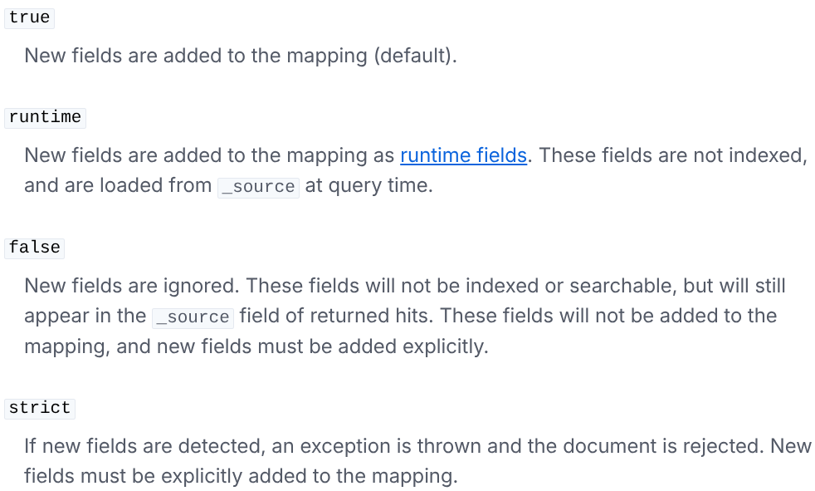
Fonte: https://www.elastic.co/docs/reference/elasticsearch/mapping-reference/dynamic

Aula – 23 de março de 2026

PUT /wikipedia
{
"settings": {
"number_of_shards": 4,
"number_of_replicas": 1,
"index.mapping.coerce": false,
"analysis": {
"analyzer": {
"analyzer_for_content": {
"type": "custom",
"char_filter": [ ],
"tokenizer": "standard",
"filter": [
"asciifolding",
"lowercase",
"snowball"
]
}
}
}
},
"mappings": {
"dynamic": "strict",
"properties": {
"title": {
"type": "text",
"analyzer": "analyzer_for_content"
},
"url": {
"type": "keyword",
"doc_values": false,
"index": false
},
"content": {
"type": "text",
"analyzer": "analyzer_for_content"
},
"dt_creation":{
"type": "date"
},
"reading_time":{
"type": "integer"
}
}
}
}

Neste momento, faça o download do arquivo wiki.json (disponível no Google Classroom), e execute o seguinte comando no terminal para importá-lo.

curl -H "Content-Type: application/x-ndjson" -XPOST https://localhost:9200/wikipedia/_bulk --data-binary "@wiki.json" --user "elastic:user123" --insecure

Começaremos submetendo uma primeira query ao nosso novo índice:

GET /wikipedia/_search
{
"query": {
"match": {
"content": "square root"
}
}
}

A consulta acima retornará documentos contendo quaisquer das palavras (square ou root). Isto porque o operador padrão ao se processar queries é o OU (OR). Existem ainda outras variações possíveis de uma query, que serão exibidas a seguir.

GET /wikipedia/_search  {  "query": {  "match": {  "content": "square root"  }  }  } | GET /wikipedia/_search  {  "query": {  "match": {  "content": {  "query": "square root",  "operator": "and"  }  }  }  } | GET /wikipedia/_search  {  "query": {  "match_phrase": {  "content": "square root"  }  }  }

A consulta à esquerda é a mesma já explicada anteriormente. No centro, temos a consulta modificada para utilizar o operador E (AND) em vez do OU (OR), que é o padrão. Note como isso reduz a quantidade de resultados retornados. Por fim, na coluna à direita, a busca é realizada usando match_phrase, o que significa que apenas documentos contendo exatamente a frase square root serão retornados. Essa abordagem é ainda mais restritiva que as anteriores, resultando em um número ainda menor de documentos encontrados.

A seguir temos um exemplo caso desejemos buscar em mais de um campo:

GET /wikipedia/_search
{
"query": {
"multi_match": {
"query": "square root",
"fields": ["content","title"]
}
}
}

No exemplo acima, foram utilizados os campos content e title como alvo da query executada. Os exemplos a seguir retornam quantidade de resultados diferentes, ilustrando a situação onde o acréscimo do campo title na busca acrescentou mais um resultado retornado pelo Elasticsearch.

GET /wikipedia/_search
{
"query": {
"multi_match": {
"query": "normalized google distance",
"fields": ["content","title"]
}
}
}

GET /wikipedia/_search
{
"query": {
"match": {
"content": "normalized google distance"
}
}
}

Exercício - Analise a seguinte consulta, e faça alterações para compreender melhor seu funcionamento. Em seguida, faça o que se pede. A correção será feita na aula do dia 24/03.

GET /wikipedia/_search
{
"query": {
"bool": {
"must": [
{
"match": {
"content": {
"query": "square root",
"operator": "and"
}
}
},{
"match_phrase": {
"content": "square root of"
}
}
],
"should": [
{
"match": {
"title": "square root"
}
}
]
}
}
}

Proponha uma consulta usando de boolean query de modo o resultado seja semelhante ao que obtemos do Google ao submeter:

the treap and the "randomized binary" search tree

Aula – 24 de março de 2026

GET /wikipedia/_search
{
"query": {
"bool": {
"must": [
{
"match_phrase": {
"content": "randomized binary"
}
}
],
"should": [
{
"match": {
"content": "treap search"
}
},
{
"match": {
"content": "probability distribution"
}
}
]
}
}
}

Aula – 30 de março de 2026

Conforme visto na última aula, a busca booleana possui três possibilidades internas:
- must: obrigatório! - termos colocados na cláusula must deverão ser encontrados (lembrando que, internamente em cada busca, o padrão entre os termos é OR).
- should: se tiver, melhor! - termos colocados na cláusula should não são obrigatórias, mas caso aconteçam, aumentam o score do resultado cujo should foi bem sucedido.
- must not: obrigatório “negativo”! - termos colocadas em must not não podem estar presentes nos resultados.

Modificando o valor de ranking (score) dos documentos

Comecemos hoje com a seguinte consulta:

GET /wikipedia/_search
{
"query": {
"bool": {
"must": [
{
"match": {
"content": "randomized binary"
}
}
],
"should": [
{
"match": {
"content": {
"query": "treap search"
}
}
}
]
}
}
}

Suponha uma situação onde tenhamos várias cláusulas dentro do should (ou de algum outro bloco como o must ou must not). Neste cenário, não necessariamente todas as cláusulas internas do comando deverão ter o mesmo peso (importância) ao contribuir para o valor de score do resultado cujo match ocorreu. A maneira de modificar o peso (importância) de uma cláusula é através do comando boost, ilustrado a seguir.

GET /wikipedia/_search
{
"query": {
"bool": {
"must": [
{
"match": {
"content": "randomized binary"
}
}
],
"should": [
{
"match": {
"content": {
"query": "treap search",
"boost": 1.0
}
}
}
]
}
}
}

Um valor de boost igual a 1 manterá o score original. Valores menores que 1 reduzirão o score, enquanto valores maiores que 1 aumentarão o score calculado inicialmente.

Por fim, uma última consideração sobre os blocos must e should. Caso uma consulta tenha somente o bloco should (sem o must), o should se tornará obrigatório. Assim, as queries a seguir são equivalentes.

GET /wikipedia/_search  {  "query": {  "bool": {  "must": [  {  "match": {  "content": "randomized binary"  }  }  ],"should": [  {  "match_phrase": {  "content": "randomized binary"  }  }  ]  }  }  } | GET /wikipedia/_search  {  "query": {  "bool": {  "should": [  {  "match": {  "content": "randomized binary"  }  },{  "match_phrase": {  "content": "randomized binary"  }  }  ]  }  }  }

É possível ainda definir uma quantidade mínima de shoulds que devem ser obrigatórios em uma query. A maneira de se fazer isso é através da propriedade minimum_should_match. A seguir temos um exemplo da mesma, que torna todos os elementos do should obrigatórios.

GET /wikipedia/_search
{
"query": {
"bool": {
"should": [
{
"match": {
"content": "randomized binary"
}
},
{
"match_phrase": {
"content": "randomized binary"
}
}
],
"minimum_should_match": 2
}
}
}

As consultas a seguir farão uso da cláusula range, de modo a filtrarmos (ou priorizarmos) os resultados contendo uma determinada faixa para o campo reading_time. Observe que o range entra como mais um elemento dentro de um dos blocos (must ou should), de modo a definir se o limite deve ser mandatório ou opcional.

GET /wikipedia/_search  {  "query": {  "bool": {  "must": [  {  "match": {  "content": "randomized binary"  }  },  {  "range": {  "reading_time": {  "lt": 8  }  }  }  ],  "should": [  {  "match_phrase": {  "content": "randomized binary"  }  }  ]  }  }  } | GET /wikipedia/_search  {  "query": {  "bool": {  "must": [  {  "match": {  "content": "randomized binary"  }  }  ],  "should": [  {  "match_phrase": {  "content": "randomized binary"  }  },  {  "range": {  "reading_time": {  "lt": 8  }  }  }  ]  }  }  }

Ao se utilizar o range no bloco should (opcional), alguns documentos retornados poderão não casar com esta condição, mas os documentos que casarem com a condição do range (neste caso, reading_time < 8) receberão um valor de rank += 1.0.

Outra forma de filtrar resultados por reading_time é utilizando a propriedade filter. Nesse caso, seu funcionamento é semelhante ao uso de range dentro do bloco must, pois o conteúdo de filter também é obrigatório. A diferença, no entanto, é que a propriedade filter não altera o valor original do score.

GET /wikipedia/_search
{
"query": {
"bool": {
"must": [
{
"match": {
"content": "binary search"
}
}
],
"filter": [
{
"range": {
"reading_time": {
"lte": 8
}
}
}
]
}
}
}

Named queries

O Elasticsearch permite ainda acrescentar o parâmetro _name, com um nome (que pode ser definido pelo usuário). Neste caso, os resultados incluirão um campo extra, chamado "matched_queries", contendo a informação de quais queries casaram com aquele resultado. A seguir temos a query modificada, seguida pelo print da tela de exemplo.

GET /wikipedia/_search
{
"query": {
"bool": {
"must": [
{
"match": {
"content": {
"query": "randomized binary",
"_name":"must"
}
}
}
],"should": [
{
"match_phrase": {
"content": {
"query": "randomized binary",
"_name":"should"
}
}
}
]
}
}
}

Exemplo de resultado contendo ambos os “named queries” acima.

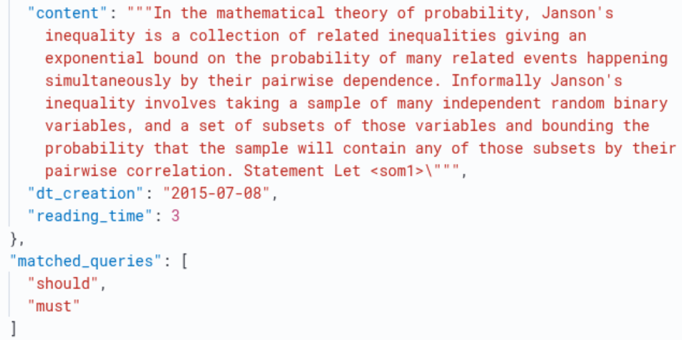

Por fim, faremos o filtro utilizando de range (embora o uso com filter neste caso é semelhante ao que já vimos no anteriormente). O exemplo de range a seguir filtra por data (dt_creation), e não por reading_time.

GET /wikipedia/_search
{
"query": {
"bool": {
"must": [
{
"match": {
"content": "binary search"
}
},{
"range": {
"dt_creation": {
"gte": "2018-01-01" }
}
},{
"range": {
"reading_time": {
"lte": 8
}
}
}
]
}
}
}

Aula – 31 de março de 2026

Hoje veremos como limitar os dados retornados internamente no campo _source. Suponha que desejemos retornar apenas os campos title e url de uma busca. A query a seguir faz exatamente isto.

GET /wikipedia/_search
{
"_source": ["title", "url"],
"query": {
"match": {
"content": "randomized binary"
}
}
}

O Elasticsearch fornece suporte ainda a outros formatos no retorno (ao invés do JSON, que é o padrão). A seguir vemos como formatar os resultados em formato YAML:

GET /wikipedia/_search?format=yaml
{
"_source": ["title", "url"],
"query": {
"match": {
"content": "randomized binary"
}
}
}

Outra possibilidade ainda é definirmos a quantidade de resultados retornados em uma consulta. A maneira de fazer isto é através do parâmetro size, visto a seguir:

GET /wikipedia/_search
{
"_source": ["title", "url"],
"size": 20,
"query": {
"match": {
"content": "randomized binary"
}
}
}

Calculando o total de páginas

Para fazermos a paginação de resultados utilizaremos do cálculo de duas variáveis simples:

Calcular o total de páginas:

total_paginas = teto(total_resultados / tamanho_página)

Exemplo:

Se uma busca retornou 137 resultados, considerando que cada página tenha 10 resultados, teremos então 14 páginas de resultados.
teto é uma função que retorna o menor inteiro maior ou igual a x. Ou seja, o teto(13,7) = 14.

Obter somente os resultados de determinada página:

from = ((numero_pagina-1) * tamanho_pagina)

Para se obter os resultados da página 1, considerando-se 10 resultados por página, e seguindo a fórmula acima, ficará:

from = (10 * (1-1)) → 0

Para a página 2:

from = (10 * (2-1)) → 10

Exemplo → a query a seguir retornará os resultados relativos à página 3 (from = 20):

GET /wikipedia/_search
{
"_source": ["title","url"],
"from": 20,
"size": 10,
"query": {
"match": {
"content": "randomized binary"
}
}
}

Ordenação de resultados

Por padrão o Elasticsearch utiliza uma medida para calcular a ordenação dos resultados, chamada de Okapi BM25. Contudo, caso o usuário deseje alterar isso tomando como base algum campo específico, é possível. Para isso, basta utilizar o parâmetro sort, inserido depois da query.

GET /wikipedia/_search
{
"query": {
"bool": {
"must": [
{
"match": {
"content": {
"query": "randomized binary"
}
}
}
]
}
},
"sort": [
{
"reading_time": {
"order": "desc"
}
}
]
}

O parâmetro sort é um array (vetor), como demonstrado acima. Isso permite definir múltiplos critérios de ordenação para uma única consulta. O Elasticsearch respeita a ordem definida no vetor: caso haja empate no primeiro critério, o motor de busca utilizará o segundo, e assim sucessivamente. Na consulta a seguir, os resultados são ordenados primeiramente pelo reading_time em ordem ascendente; em caso de valores idênticos, o desempate será definido pelo _score (baseado no algoritmo Okapi BM25).

GET /wikipedia/_search
{
"query": {
"bool": {
"must": [
{
"match": {
"content": {
"query": "randomized binary"
}
}
}
]
}
},
"sort": [
{
"reading_time": {
"order": "asc"
}
},
{
"_score": {
"order": "desc"
}
}
]
}

Acrescentando graus de liberdade ao match_phrase

A cláusula match_phrase traz a possibilidade de se acrescentar o parâmetro slop, que insere na busca um grau de liberdade com relação tanto à ordem dos termos, quanto à ocorrência de outros termos entre os mesmos. Vejamos o exemplo a seguir…

GET /wikipedia/_search
{
"_source": ["title", "content"],
"query": {
"match_phrase": {
"content": {
"query": "Kolmogorov equations",
"slop": 1
}
}
}
}

O exemplo acima retornará resultados contendo a frase Kolmogorov equations, podendo ter uma palavra entre ambas. Por exemplo, Kolmogorov backward equations.

A seguir temos um exemplo um pouco mais complexo de uso de busca booleana com o parâmetro slop.

GET /wikipedia/_search
{
"_source": ["title", "content"],
"query": {
"bool": {
"must": [
{
"match": {
"content": "Kolmogorov equations"
}
}
],
"should": [
{
"match_phrase": {
"content": {
"query": "Kolmogorov equations",
"slop": 1
}
}
}
]
}
}
}

Aula – 6 de abril de 2026

A consulta a seguir trará as palavras Kolmogorov equations devidamente destacadas no retorno do Elasticsearch.

Dica: Caso deseje visualizar apenas o resumo, modifique o campo _source com o valor empty. Esta ação fará com que o source retorne vazio, e apenas o bloco highlight possua os dados internamente.

GET /wikipedia/_search
{
"_source": ["title", "url"],
"query": {
"bool": {
"must": [
{
"match": {
"content": "Kolmogorov equations"
}
}
],
"should": [
{
"match_phrase": {
"content": "Kolmogorov equations"
}
}
]
}
},
"highlight": {
"fields": {
"content": {}
}
}
}

Perceba que, por padrão, o Elasticsearch retornará os termos a serem destacados contidos entre tags <em> </em>. São retornados ainda alguns fragmentos por documento (padrão até 5 fragmentos). É importante destacar que todas estas características são parametrizadas. A seguir temos um exemplo, repetindo-se a consulta, mas com algumas modificações feitas (modificação das tags de abertura e fechamento, definição da quantidade de segmentos retornados e tamanho do segmento).

GET /wikipedia/_search
{
"_source": [
"title",
"url"
],
"query": {
"bool": {
"must": [
{
"match": {
"content": "Kolmogorov equations"
}
}
],
"should": [
{
"match_phrase": {
"content": "Kolmogorov equations"
}
}
]
}
},
"highlight": {
"pre_tags": ["<strong>"],
"post_tags": ["</strong>"],
"number_of_fragments": 1,
"fragment_size": 400,
"fields": {
"content": {}
}
}
}

Enquanto o parâmetro query define quais documentos compõem o resultado, o bloco highlight permite customizar o critério de marcação visual por meio de uma sub-query. Abaixo, demonstramos um caso onde os critérios divergem: a busca utiliza o operador lógico OR para retornar documentos com 'Kolmogorov' ou 'equations', mas o realce é configurado como match_phrase. O resultado prático é que apenas a ocorrência exata da expressão será destacada, ignorando palavras soltas.

Por fim, é possível aplicar diversas variações, como por exemplo, o acréscimo de slop no bloco de highlight:

GET /wikipedia/_search
{
"_source": ["title", "url"],
"query": {
"bool": {
"must": [
{
"match": {
"content": "Kolmogorov equations"
}
}
],
"should": [
{
"match_phrase": {
"content": "Kolmogorov equations"
}
}
]
}
},
"highlight": {
"pre_tags": ["<strong>"],
"post_tags": ["</strong>"],
"number_of_fragments": 1,
"fragment_size":400,
"fields": {
"content": {
"highlight_query": {
"bool": {
"must": [
{
"match_phrase": {
"content": {
"query": "Kolmogorov equations",
"slop": 1
}
}
}
]
}
}
}
}
}
}

A seguir temos exemplos para os três cenários:

- highlight igual ao query (Kolmogorov <OR> equations):

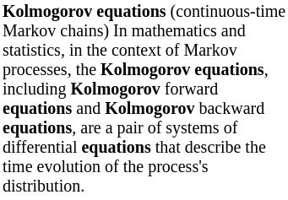

- Destaque contendo apenas o bloco should (phrase Kolmogorov equations):

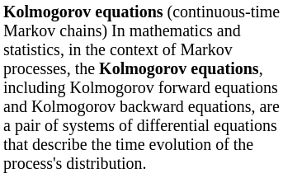

- Destaque contendo apenas o bloco should (phrase Kolmogorov equations com slop 1):

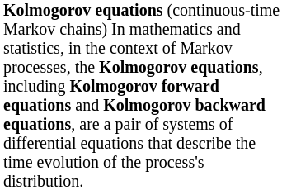

Fuzzy match query

A fuzzy match query faz uso do algoritmo de distância de Levenshtein para poder encontrar documentos, ainda que o usuário cometa um pequeno erro ao digitar a query. A distância de Levenshtein computa quantas operações (edição, inserção, ou deleção) precisam ser feitas de modo que uma String seja convertida em outra.

Assim, ao se setar o parâmetro fuzziness como auto, o valor será definido automaticamente pelo Elasticsearch tomando como referência o tamanho da query. Os valores aceitos para fuzziness são: 0, 1 ou 2.

Acrescentamos ainda um bloco highlight, de modo a ser possível ver exatamente qual o termo retornado como match pelo Elasticsearch.

GET /wikipedia/_search
{
"_source": "empty",
"query": {
"bool": {
"must": [
{
"match": {
"content": {
"query": "equation",
"fuzziness": 1
}
}
}
]
}
},
"highlight": {
"number_of_fragments": 1,
"fragment_size": 400,
"fields": {
"content": {}
}
}
}

Aula – 07 de abril de 2026

GET /wikipedia/_search
{
"size": 0,
"aggs": {
"total_reading_time": {
"sum": {
"field": "reading_time"
}
},
"avg_reading_time":{
"avg": {
"field": "reading_time"
}
},
"max_reading_time":{
"max": {
"field": "reading_time"
}
},
"min_reading_time":{
"min": {
"field": "reading_time"
}
},
"count_reading_time":{
"value_count": {
"field": "reading_time"
}
}
}
}

GET /wikipedia/_search
{
"size": 0,
"aggs": {
"stats_reading_time": {
"stats": {
"field": "reading_time"
}
}
}
}

GET /wikipedia/_search
{
"size": 0,
"aggs": {
"cardinality_reading_time": {
"cardinality": {
"field": "reading_time"
}
}
}
}

Aula – 13 de abril de 2026

O comando reindex é um comando bastante útil quando desejamos criar um novo index tomando como base o conteúdo de um índice já existente.

Começaremos criando um novo índice, com a mesma estrutura do índice wikipedia (já existente). Alteramos apenas a quantidade de shards (para 1), e a quantidade de réplicas (para 0).

PUT /wikipedia_v2
{
"settings": {
"number_of_shards": 1,
"number_of_replicas": 0,
"index.mapping.coerce": false,
"analysis": {
"analyzer": {
"analyzer_for_content": {
"type": "custom",
"char_filter": [],
"tokenizer": "standard",
"filter": [
"asciifolding",
"lowercase",
"snowball"
]
}
}
}
},
"mappings": {
"dynamic": "strict",
"properties": {
"title": {
"type": "text",
"analyzer": "analyzer_for_content"
},
"url": {
"type": "keyword",
"doc_values": false,
"index": false
},
"content": {
"type": "text",
"analyzer": "analyzer_for_content"
},
"dt_creation": {
"type": "date"
},
"reading_time": {
"type": "integer"
},
"label": {
"type": "keyword"
}
}
}
}

O script a seguir cria a lógica para que o novo campo label seja devidamente preenchido. O preenchimento desejado será com base no campo reading_time, de acordo com a seguinte lógica:

- reading_time <= 5 → rápido
- 5 < reading_time <= 10 → médio
- 10 < reading_time <= 15 → demorado

PUT _ingest/pipeline/pipeline_leitura_wikipedia
{
"description": "Classifica documentos pelo tempo de leitura",
"processors": [
{
"script": {
"lang": "painless",
"source": """
if (ctx.reading_time != null) {
int t = ctx.reading_time;
if (t <= 5) {
ctx.label = 'rápido';
} else if (t <= 10) {
ctx.label = 'médio';
} else {
ctx.label = 'demorado';
}
}
"""
}
}
]
}

Comando reindex:
POST _reindex?wait_for_completion=false
{
"source": {
"index": "wikipedia"
},
"dest": {
"index": "wikipedia_v2",
"pipeline": "pipeline_leitura_wikipedia"
}
}

O parâmetro wait_for_completion=false fará com que o Kibana não fique bloqueado aguardando pelo seu término. O retorno deste comando será um valor de task, que podemos utilizar depois para acompanhar o progresso do reindex através do GET /_task. A seguir temos um exemplo.

GET /_tasks/<id_task>

Exemplo:

GET /_tasks/qNSQ-08KQLm8uFEcaO2d0w:42029

Mecanismo de sugestão

A seguir trabalharemos com o mecanismo de Suggest (sugestão) presente no Elasticsearch. Em mecanismos de busca, é comum que usuários cometam erros de digitação ou ortografia ao inserir termos de pesquisa. Para lidar com esses casos e melhorar a experiência de busca, o Elasticsearch oferece um recurso chamado Suggest.

A consulta a seguir exemplifica o uso do mecanismo de sugestão (suggest) do Elasticsearch. Este mecanismo analisa as palavras inseridas na consulta e, caso identifique termos com baixo índice de correspondência (match) nos documentos indexados, gera possíveis sugestões de correção para essas palavras. O objetivo é auxiliar o usuário a encontrar os resultados desejados, mesmo que tenha digitado o termo incorretamente.

De maneira geral, o fluxo de funcionamento é o seguinte:
A palavra enviada na consulta é comparada com o vocabulário presente no índice.

Se o Elasticsearch detectar que a palavra não possui ocorrências significativas (ou nenhuma), ele aplicará algoritmos de similaridade para sugerir termos alternativos.

As sugestões são retornadas ao usuário, que pode optar por reformular a busca utilizando uma das palavras sugeridas.

Este recurso é fundamental para a construção de sistemas de busca mais robustos e tolerantes a erros humanos, melhorando significativamente a precisão e a relevância dos resultados apresentados.

POST /wikipedia/_search
{
"suggest": {
"YOUR_SUGGESTION": {
"text": "The Schrödiger equation is a pargial differential equation fo the wqve funxtion of quantum mechanics.",
"term": {
"field": "content",
"size": 1
}
}
}
}

Observe que, para fins de teste do mecanismo de sugestão, algumas palavras foram propositalmente digitadas de forma incorreta.
O Elasticsearch, ao processar a consulta com o recurso de suggest, identificará essas palavras com baixo índice de correspondência no índice e retornará, para cada uma delas, um vetor de opções (options).
Cada vetor options conterá possíveis sugestões de correção, ordenadas de acordo com a relevância ou a similaridade em relação à palavra original.

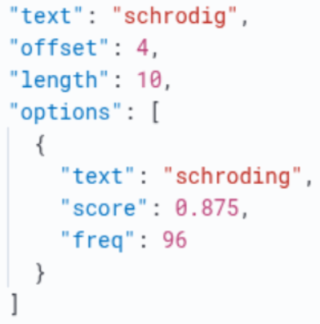

Ao analisarmos a figura acima vemos que tanto o valor de text quanto o valor de options.text se baseiam nas informações vindas do índice invertido. As correções são válidas, mas não podemos retornar ao usuário na interface que uma sugestão para Schrödiger (conforme foi digitado) seja schroding, que é o resultado de Schrödinger após ter passado pelos filtros de:

"filter": [
"asciifolding",
"lowercase",
"snowball"
]

Aula – 27 de abril de 2026

Proposta do trabalho final.

Endereço do repositório: https://github.com/fbgonzaga/elasticsearch_example

Consulta via Postman:
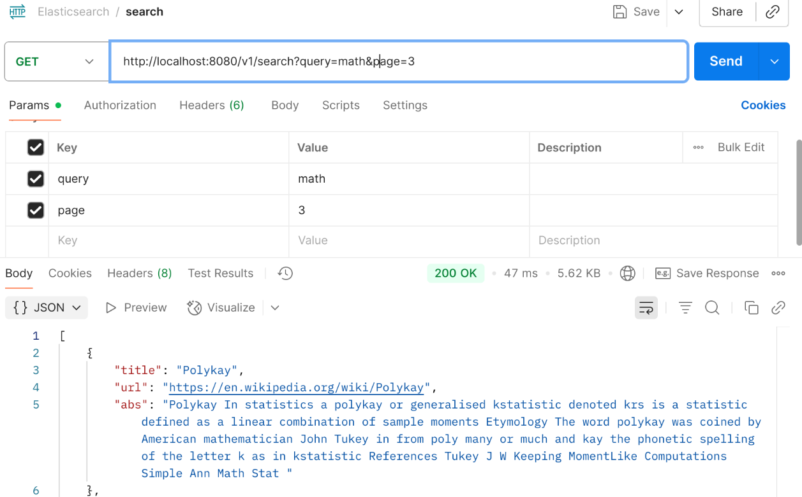

Site para visualização do api.yml:
https://editor.swagger.io/

